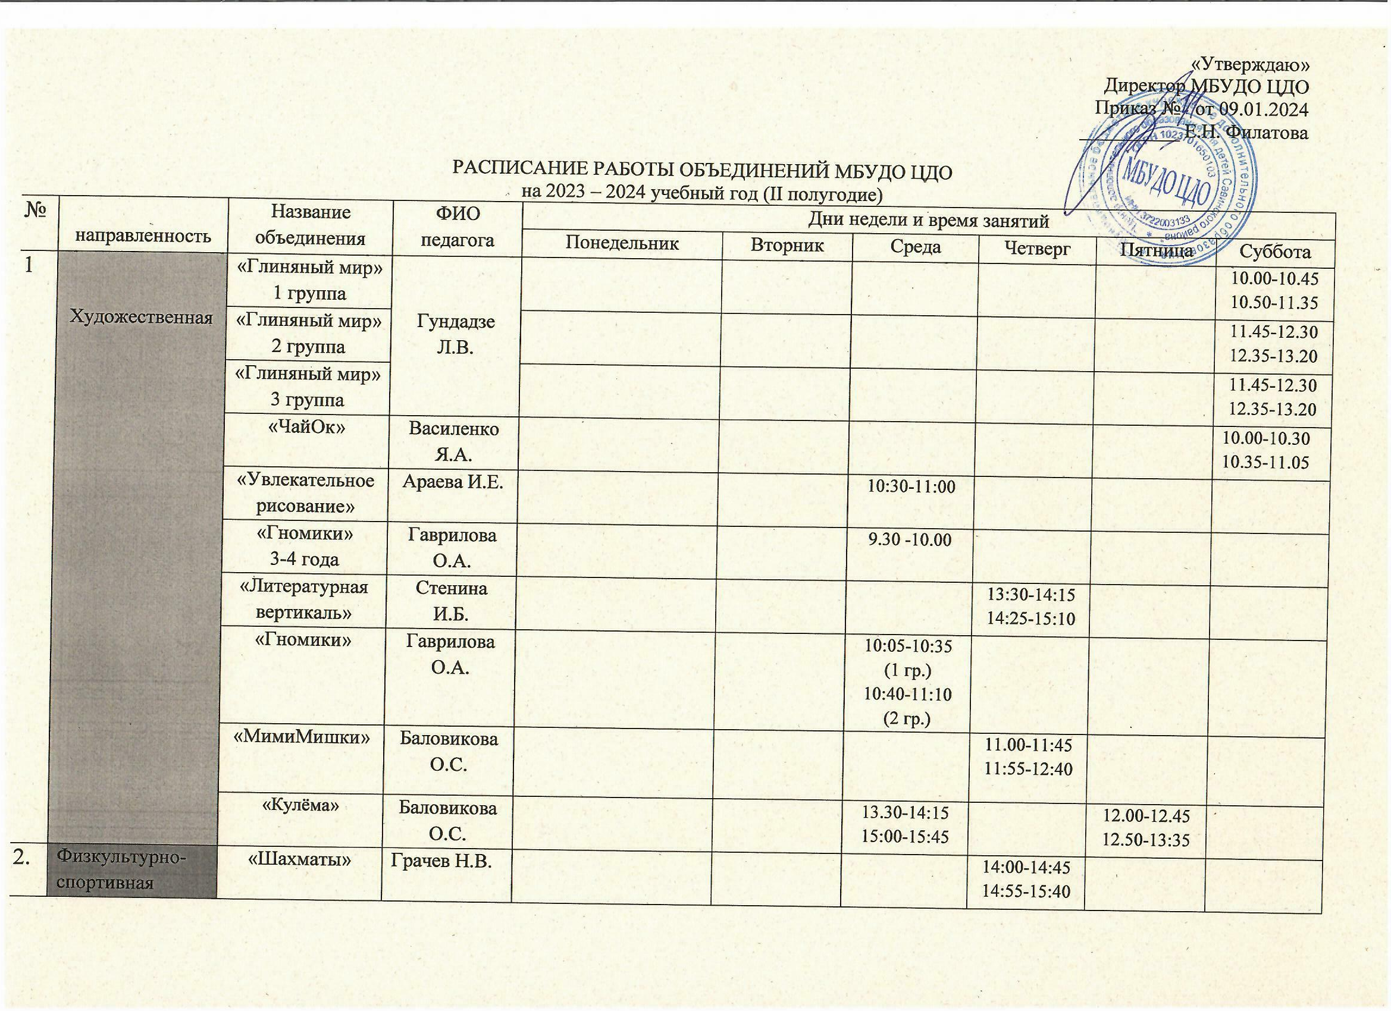

 |  | «Юный стрелок» | Грачев Н.В. |  |  | 14.00-14.45  14.50-15.35
 |  | «Правая ракетка» | Бородулин В.В |  |  |  |  | 15:00-15:45  15:55-16:40
 |  | «Будь здоров» | Грачев Н.В. |  | 13:15-14:00
 |  | «Тег – регби» | Грачев Н.В. | 14.00-14.45  14.50-15.35
 |  | «Школа безопасности» | Стрельникова П.А. |  | 14.10-14.55  15.00-15.45 |  | 14.10-14.55  15.00-15.45
3. | Техническая направленность | «Ай да мы» | Василенко Я.А. |  |  |  |  |  | 11.15-11.45  11.50 –12.20
 |  | «Юный конструктор» | Гундадзе Л.В. | 15:30-16:00
 |  | «Шашки и шахматы» | Бородулин В.В |  |  |  | 14.00-14:45  14:55-15:40
4. | Социально –  гуманитарное | «Солнышко» | Федина А.А. |  |  | 17:00-17:30  17:35-18:05 |  | 17:00-17:30  17:35-18:05
 |  | «ПрофБург» | Василенко Я.А. |  |  | 12:35-13:10  13:15-14:00
 |  | «Вместе с РДДМ» | Таратихина И.М. | 13:30-14:15  14:20-15:05 |  |  |  | 13:30-14:15  14:20-15:05
 |  | "Талантвиль" | Баловикова О.С. |  |  | 15.45 – 16.30  16.40-17.25 |  | 13.40-14.25  14.30-15.15
 |  | «Нас ждет успех» | Василенко Я.А. |  |  |  | 12:30-13:15  13.20-14.05
 |  | «Волонтёр» | Стенина И.Б. |  | 13:00-13:45  13:55-14:40 |  |  | 13:00-13:45  13:55-14:40
 |  | «Академия примирения» | Филатова Е.Н. |  |  |  |  | 18.30-20.00  (дистант)
 |  | «Я и мир вокруг меня» | Шувалова С.Г. |  | 12:50-13:35 |  |  | 12:50-13:35
 |  | «Интеллектуальный клуб» | Василенко Я.А. |  |  |  |  | 12.30-13.15  13:30-14:15  14:20-15:05
 |  | Молодежный клуб "Vместе" | Василенко Я.А. |  |  |  |  | 16:00-17:30  (1 группа)  17:40-19:10  (2 группа)
 |  | «Время лидеров» | Василенко Я.А. |  |  |  | 10:00-10.45  10.50- 11.35  11.40-12.25
 |  | Весёлый английский с зайчиком Банни | Монякова Н.А. |  | 12.30-13.15
5. | Естественно –  научная | «Экспериментариум» | Мухина Т.А. |  | 16:00-16:30 |  | 16:00-16:30
 |  | "Химия для любознательныхЛаборатория Х." | Правдина Е.Б. |  | 13:20-14:05  14:15-15:00 |  |  | 13:20-14:05  14:15-15:00
6. | Туристко-краеведческая | «Моя малая Родина» | Баловикова О.С. | 13:30-14:15  14.20-15.05 | 13:30-14:15  14.20-15.05
 |  | «Юные экскурсоводы» | Федина А.А. |  |  | 13.30-14.15  14.20-15.05
 |  | «Юные туристы» | Стрельникова П.А. |  | 12.30-13.15  13.20-14.05 |  | 12.30-13.15  13.20-14.05

